Дорога к волшебным сказкам.
Викторина для тебя 1. В какой сказке Серый волк очень добрый? 2. Какое время года больше всего любила Снегурочка? 3. Во что превратилась Снегурочка? 4. В какой сказке у царя Василия был сад с золотыми яблоками? 5. Что за яблоня росла в саду у царя в сказе «Жар-птица»? 6 Кто воровал яблоки в царском саду в сказке «Жар-птица»?

Кроссворд по сказке
«По щучьему веленью»
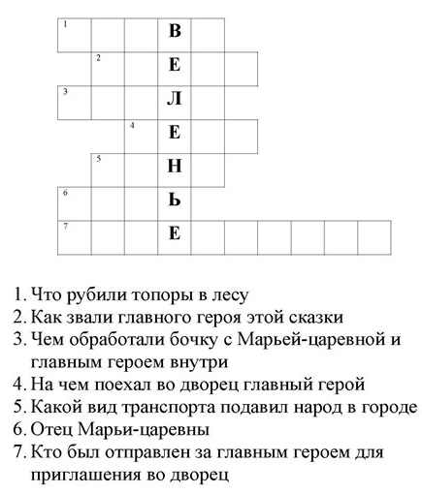

Дорога в страну русских сказок
Транспортные средства в русских народных сказках
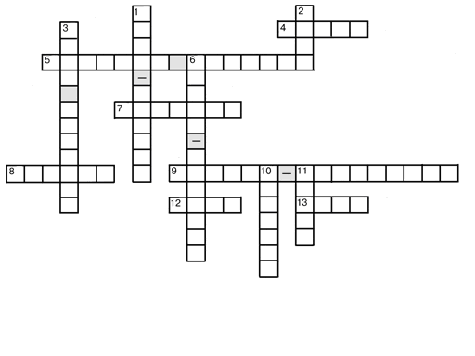
По вертикали: 1. Перелетные птицы — похитители ребенка. 2. Кирпичное сооружение, на котором разъезжал Емеля. 3. Разоритель русских земель. 6. Тканое транспортное средство. 10. Жилое строение, передвигающееся на курьих ножках. 11. Хозяйственный инструмент для размельчения зерна и транспорт Бабы-яги. По горизонтали: 4. Транспортное средство ведьмы. 5. Летающее транспортное средство из одноименной сказки. 7. Лесной зверь, на котором ехала девочка Маша, спрятавшись в коробе с пирогами. 8. Домашнее животное, на котором вернулась от Мороза в деревню Марфуша. 9. Повседневная обувь как быстроходное транспортное средство. 12. Хищник, который увозил от погони Ивана-царевича. 13. На них летала лягушка-путешественница.
Дорога в страну приключений
Кроссворд по сказке Дж.Свифта "Путешествие Гулливера"
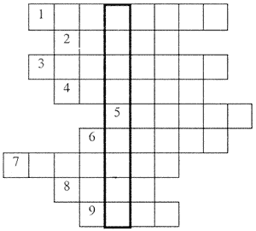
По горизонтали: 1. Вещь Гулливера, которую лилипуты описали как "машину из железа и дерева"
2. Оружие императора Лилипутии..
3. Вещь Гулливера, которую лилипуты описали как "длинный предмет, похожий на садовую решетку" 4. Вещь Гулливера, которую лилипуты описали как "кусок грубого холста" 5. Что Гулливер спрятал в потайном кармане. 6. Транспортное средство, в котором лилипуты везли Гулливера в столицу:
7. Злейший враг Гулливера. 8. Что Гулливер спрятал в потайном кармане.
9. Какую вещь Гулливера лилипуты описали как "ящик из серебра и льда" По вертикали: Вещь Гулливера, которую лилипуты описали как "серебряный сундук".

